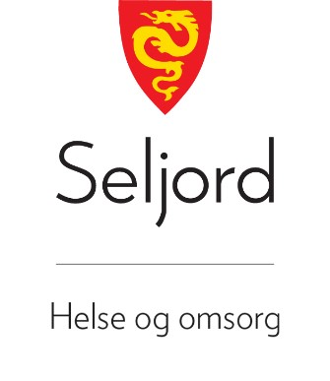

Tilsett i Seljord kommune – og lyst til å studere meir?
Som tilsett i Seljord kommune har du muligheit til å søke om permisjon med lønn til vidareutdanning – med fri til undervisningsdagar, praksisperiodar og eksamensdagar.

Kommunen må trenge den kompetansen du som arbeidstakar tileignar deg, og utdanninga må være avklart med og godkjent av leiar.

Du får lønn ut frå turnusplanen din dei vekene du har permisjon. Du må jobbe helgene dine innanfor undervisningsvekene.

Du får også dekka utgifter til
- Semesteravgift
- Studieavgift
- Innkjøp av obligatorisk litteratur

Støtta føresett at du deltar i undervisning/praksis og gjennomføre studiet innanfor normert studieplan og andre studiekrav. Eksamen må gjennomførast.

I avtaleperioden pliktar du å arbeide i den stillingsprosenten som du har i arbeidsavtala di med Seljord kommune utanom avtala permisjonsperiodar. Om du arbeider turnus, arbeider du kvar 3. helg eller tilsvarande, og i 6 veker i sommarturnusperioden i den stillingsprosenten du har i arbeidsavtale di.

Etter gjennomført studie får du ei bindingstid. Bindingstida vert berekna ut frå omfang av utdanninga du har tatt. Lengre fråvær som permisjonar, sjukdom, fødsel eller adopsjon vil føre til at bindingstida vert skuva tilsvarande lengda på fråværet.

Om du skulle ombestemme deg i løpet av studiet eller bindingstida, må du betale tilbake stønaden du har fått.

Vil du vite meir? Ta kontakt med einingsleiaren din for ein prat.

